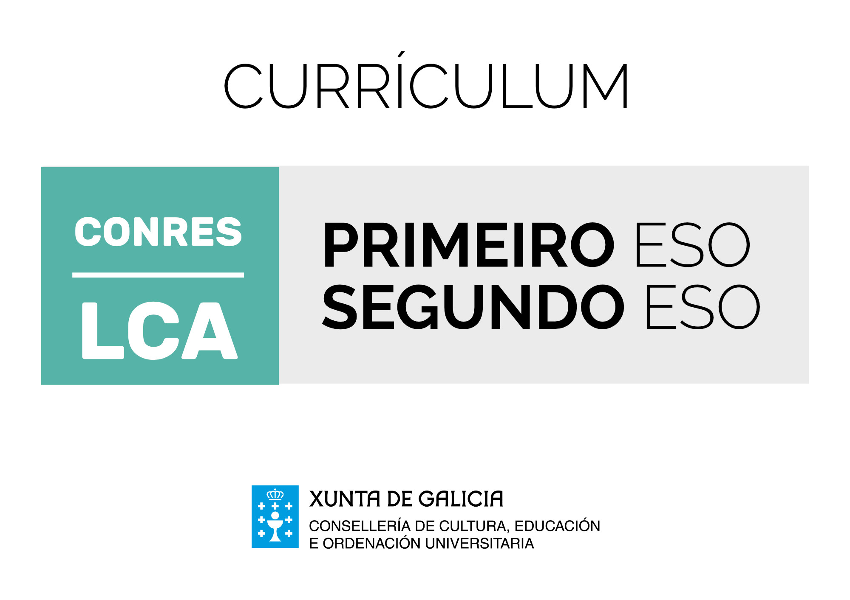
Bloque de materias libre configuración autonómica
Consumo responsable
Introdución
O artigo 51.2 da Constitución española establece que os poderes públicos promoverán a información e a educación das persoas consumidoras e usuarias. Neste sentidoo, a Lei 2/2012, do 28 de marzo, galega de protección xeral das persoas consumidoras e usuarias, establece como un dos dereitos básicos das persoas consumidoras a formación e a educación en materia de consumo. Sinálase na exposición de motivos que a actuación administrativa debe superar o concepto tradicional de formación e educación, cinguida, tradicionalmente e en exclusiva, ao coñecemento polas persoas consumidoras dos seus dereitos como tales, para entender esta formación e educación nun contexto máis global, onde este coñecemento teña que complementarse simbioticamente con outros coñecementos dos cales non poida prescindir á hora de adquirir bens e servizos, como a susten- tabilidade ambiental, económica, social e cultural.

Para acadar o obxectivo anteriormente sinalado, o artigo 49 da Lei 2/2012 habilita a Administración competente en materia de consumo para a elaboración de plans e programas de actuación conducentes ao impulso do tratamento da educación para o consumo nos diferentes niveis e etapas do ensino regrado. Así mesmo, o artigo 50 desta lei sinala que a Administración competente en materia de consumo, conxuntamente coa competente en educación, establecerá un plan de formación específico orientado a favorecer o tratamento da educación para o consumo nos currículos das diferentes etapas e niveis do ensino regrado, na forma en que mellor se axuste á finalidade pedagóxica de cada un deles.

A LOMCE fai referencia á concepción da educación como chave para a formación de persoas activas; con autoconfianza, curiosas, emprendedoras e innovadoras; desexosas de participar na sociedade a que pertencen, de crear valor individual e colectivo; capaces de asumir como propio o valor do equilibrio entre o esforzo e a recompensa. A educación e o sistema educativo deben posibilitar tanto a aprendizaxe de cousas distintas como o ensino de xeito diferente, para poder satisfacer un alumnado que foi cambiando coa sociedade.

Coa introdución no currículo do ensino obrigatorio dunha materia de Consumo Responsable non só se dá cumprimento ao mandato lexislativo anteriormente sinalado senón que tamén se pretende formar unha cidadanía máis crítica, autónoma e consciente dos seus dereitos e responsabilidades, disposta a actuar nunha sociedade globalizada e cambiante. A incorporación da educación para o consumo responsable no eido do ensino regrado permitirá formar as futuras xeracións de persoas consumidoras, de xeito que sexan conscientes non só dos seus dereitos senón tamén dos seus deberes, así como da importancia de estaren en todo momento debidamente informadas sobre as características dos bens, produtos e servizos postos á súa disposición no mercado, e das vías e dos mecanismos para facer efectivos eses dereitos. Deste xeito, poderán desenvolverse na sociedade dun modo responsable, solidario e con sentido crítico, dando preferencia ao «ser» fronte ao «posuír».

Todas as persoas teñen que tomar a diario decisións de consumo que cada vez se ven máis condicionadas polo emprego das novas tecnoloxías, de técnicas de publicidade ilícita ou enganosa ou pola propia configuración da actual sociedade, baseada na economía de mercado. Así pois, o obxectivo último desta materia é formar persoas consumidoras responsables, informadas, conscientes, críticas e solidarias, como unha forma de previr o consumismo excesivo e os seus efectos negativos para a sociedade e o ambiente.

O currículo desta materia está organizado en catro grandes bloques. O primeiro, O consumo responsable e tipos de consumo, pretende ofrecerlle ao alumnado un primeiro achegamento aos conceptos básicos de consumo e hábitos de consumo responsable, así como unha aproximación inicial aos dereitos das persoas consumidoras. Analízase a relación entre o consumo e a sustentabilidade, coa identificación dos distintos tipos de comercio (globalizado, xusto e de proximidade) facendo fincapé no comercio xusto e no comercio de proximidade como mellores opcións cara a un consumo responsable. Por outro lado, trabállase o consumo na rede desde os hábitos e usos máis coñecidos e empregados polo alumnado, como é a perspectiva de «prosumidores» (produto + consumidor) nas redes sociais, prestándolle unha especial atención ao comercio electrónico como outra forma de consumo cunha rápida evolución e en continúo auxe, coa finalidade de que o alumnado coñeza para o futuro as distintas maneiras de consumir produtos e servizos a través da rede e as vantaxes e os riscos que presenta esta modalidade de consumo. Remata este bloque coa referencia ás consecuencias do consumo excesivo, o esgotamento dos recursos e os riscos que presenta para as persoas consumidoras.

O segundo bloque, Identificación dos produtos a través da súa etiquetaxe, pretende aproximarlle ao alumnado as nocións básicas sobre a etiquetaxe dos distintos produtos postos no mercado á disposición das persoas consumidoras e a importancia de coñecela ben. Pode dicirse que a etiquetaxe dos alimentos é algo así como a súa tarxeta de presentación, e neste bloque dáselle especial importancia á etiquetaxe dos produtos alimenticios, debido á extensa normativa que o regula e á súa importancia debido á valiosa información que proporciona sobre os seus ingredientes, se conteñen ou non aditivos e outras substancias engadidas, as súas propiedades, o seu valor nutricional, a súa data de caducidade, etc. Ademais, é preciso completar este bloque coa etiquetaxe doutros produtos de compra habitual, como son os electrodomésticos e os produtos electrónicos, a roupa e o calzado, os xoguetes e os videoxogos, xa que a través da etiquetaxe podemos coñecer a súas principais características, compoñentes, lugar de fabricación e, en xeral, toda a información necesaria para saber que se trata dun produto seguro e apto para o consumo. Coñecer a importancia da etiquetaxe converterá o alumnado en persoas consumidoras informadas, capaces de decidir de xeito consciente sobre os alimentos e os produtos que están a consumir cada día.

O terceiro bloque, Publicidade dos bens e servizos de consumo, céntrase nun dos principais elementos que inflúen nas decisións de consumo: a publicidade. Aquí trátase de que o alumnado sexa capaz de comprender e identificar as estratexias que se empregan na publicidade, tanto nos medios de comunicación e nas TIC coma no punto de venda. Así mesmo, resulta necesario efectuar unha visión crítica da publicidade e coñecer os posibles supostos de publicidade ilícita que se poden denunciar ante Consumo, como publicidade enganosa e/ou discriminatoria.

O cuarto bloque, O exercicio dos dereitos das persoas consumidoras, céntrase na presentación dos dereitos das persoas consumidoras e nas estratexias para facelos valer a través dos servizos con que as persoas consumidoras contan para a súa defensa, con especial atención ás institucións e ás políticas públicas que amparan as persoas consumidoras.

Esta materia, estruturada nos catro bloques sinalados, ten por obxecto que o alumnado desenvolva as competencias que lle permitan exercer os seus dereitos como persoas con- sumidoras. Facilita o desenvolvemento de varias competencias clave que permiten adquirir hábitos, destrezas, comportamentos e coñecementos para o exercicio crítico e autónomo do consumo, polo que resulta de especial importancia para a aplicación na vida diaria do alumnado. Nesta liña, cómpre destacar as competencias sociais e cívicas, as competencias de aprender a aprender e sentido de iniciativa e espírito emprendedor.

En correlación coas competencias clave e a propia natureza desta materia, a metodoloxía empregada debe basearse na propia práctica, apoiándonos en casos que se atopen na vida diaria. Recoméndase o emprego de diferentes recursos, como os dixitais e os medios de comunicación, así como o recurso á propia experiencia persoal do alumnado. Nesta liña, as técnicas metodolóxicas que favorecerán o cumprimento dos obxectivos se- rían, por exemplo, o traballo en equipo, os xogos de rol, a análise de casos reais e a manipulación de produtos de consumo desde unha perspectiva pedagóxica.

Como peche, cómpre non esquecer a necesidade de que os instrumentos de avaliación sexan variados para poder atender as diversas destrezas e competencias que traballa a materia e mais para valorar a evolución do alumnado. Como ferramenta, serán moi adecuadas as rúbricas ou escalas de valoración para recoller os datos froito da observación sistemática do seu traballo.
 | Consumo Responsable 1º/2º ESO
Obxectivos | Contidos | Criterios de avaliación | Estándares de aprendizaxe | Competencias
Bloque 1. Consumo responsable e tipos de consumo
a  e  g  m | B.1.1. Consumo responsable.  B.1.2. A persoa consumidora.  B.1.3. Dereitos das persoas  consumidoras. | B.1.1. Coñecer conceptos básicos de consumo e os  dereitos que teñen como persoas consumidoras. | CRB 1.1.1. Identifícase como persoa consumidora e distingue actos de consumo na súa vida cotiá.  CRB 1.1.2. Diferencia hábitos de consumo  responsable dos que non o son.  CRB 1.1.3. Recoñece os dereitos das  persoas consumidoras. | CAA  CSC  CAA  CSC  CAA  CSC
a  b  e  g  l  m | B.1.4. Consumo e sustentabilidade: comercio globalizado e comercio de proximidade.  B.1.5. Principios de comercio xusto e  cooperativas de consumo. | B.1.2. Identificar e diferenciar os diferentes tipos de comercio ao noso alcance: comercio local, centros comerciais, franquías internacionais...).  B.1.3. Recoñecer as diferentes iniciativas que favorecen un consumo responsable e as implicacións das condicións laborais nos procesos de produción. | CRB 1.1.4. Diferencia os tipos de consumo, así como as súas vantaxes e desvantaxes para adoptar unha toma de decisións crítica respecto dos seus hábitos de consumo. | CAA  CSC  CSIEE
 |  |  | CRB 1.1.5. Identifica os principios do comercio xusto e as cooperativas de consumo e ilústrao con exemplos. | CAA  CSC  CSIEE
a  e  g  m | B.1.6. Consumo na rede: conceptos  básicos.  B.1.7. Redes sociais: os novos  consumidores (prosumidores).  B.1.8. O comercio electrónico: consellos  de uso.  B.1.9. Problemas habituais de consumo  na rede. | B.1.4. Identificar as principais características do consumo na rede, as posibilidades que ofrece e os riscos que presenta: descargas non desexadas,  apostas en liña, compras fraudulentas, exposición de datos persoais... | CRB 1.1.6. Recoñece as posibilidades do consumo na rede a través de casos prácticos.  CRB 1.1.7. Comprende os riscos que implica un uso inadecuado do comercio electrónico e outros problemas do consumo na rede.  CRB 1.1.8. Identifica modelos seguros de uso na rede e condutas inseguras sobre casos prácticos. | CAA  CSIEE  CD  CAA  CSIEE  CMCCT  CDCAA  CSC  CSIEE
a  b  g  m | B.1.10. Consumo de subministracións: custos domésticos e ambientais. | B.1.5. Comprender as consecuencias dun consumo excesivo de subministracións domésticas (auga, gas, combustibles...) e o impacto que ten sobre a economía doméstica e sobre o ambiente. | CRB 1.1.8. Identifica algunhas medidas que se poden tomar para a protección do ambiente en relación co consumo doméstico. | CAA  CSC  CSIEE
 |  |  | CBR 1.1.9. Incorpora un cambio nos propios hábitos que xere unha mellora no consumo dos recursos. | CAA  CSC  CSIEE
Bloque 2. Identificación dos produtos a través da súa etiquetaxe
e  g  m | B.2.1. Información xeral básica dos  produtos de consumo: a etiquetaxe.  B.2.2. Publicidade fronte a información. | B.2.1. Coñecer a importancia e o significado da  etiquetaxe para a persoa consumidora. | CRB.2.1.1. Identifica os distintos tipos de datos que ofrece a etiquetaxe e diferencia entre o que é informativo e o que é publicitario. | CAA  CSC
 |  |  | CRB.2.1.2. Identifica a información que debe aparecer de xeito obrigatorio en calquera produto de venda ao público. | CAA  CSC
 |  |  | CRB.2.1.3. Debate de xeito argumentado sobre a importancia da etiquetaxe como recurso fundamental para a elección consciente e informada dun produto. | CAA  CSC
e  g  m | B.2.2. Etiquetaxe de alimentación e  nutricional.  B.2.3. Etiquetaxe téxtil e do calzado.  B.2.4. Etiquetaxe electrónica e  tecnolóxica.  B.2.5. Etiquetaxe de xoguetes e  videoxogos. | B.2.2. Identificar a información que debe aparecer nos envases dos diferentes tipos de produtos a que temos acceso no mercado: ingredientes, nutrientes, compoñentes engadidos, nivel de procesado, composición, orixe, fabricación, instrucións, nivel de risco, recomendación de idade, tipo de contido, tipo de envase... | CRB 2.2.1. Recoñece e compara a información que figura na etiquetaxe de produtos de distinto tipo en exemplos concretos. | CAA  CSC  CMCCT
 |  |  | CRB 2.2.2. Identifica a información que debe aparecer na etiquetaxe de produtos alimenticios a través de casos prácticos. | CAA  CSC  CMCCT
e  g  m | B.2.6. Etiquetaxe facultativa.  B.2.7. Selos de calidade. | B.2.3. Recoñecer a etiquetaxe que non se considera obrigatoria e valorar o seu significado. | CRB 2.3.1. Diferencia o significado e os símbolos que se empregan na etiquetaxe facultativa. | CAA  CSC
 |  |  | CRB 2.3.2. Identifica selos de calidade na etiquetaxe de produtos a través de exemplos reais e valora o seu valor engadido. | CAA  CSC
Bloque 3. Publicidade dos bens e servizos de consumo
a  b  f  g | B1.11. Dereito ao esquecemento. | B1.11. Comprender e explicar o significado do dereito ao esquecemento e as posibles consecuencias da súa ausencia. | ID1.11.1. Define o dereito ao esquecemento e identifica estratexias individuais e colectivas que contribúan a minimizar os danos da súa ausencia rexistrándoos nunha lista. | CCL  CD  CSC  CCEC
a  b  f  g | B1.12. Fenda dixital. Tipos de fenda dixital: global, social (de acceso, de uso e de calidade de uso) e democrática. | B1.12. Explicar e valorar a importancia  de reducir a fenda dixital no proceso de construción colectiva dunha sociedade máis igualitaria. | ID1.12.1. Identifica o concepto de fenda dixital  e pon exemplos tirados da vida cotiá. | CCL  CD  CSC
 |  |  | ID1.12.2. Busca as causas e argumenta de modo oral mediante unha exposición as consecuencias derivadas dos exemplos seleccionados. | CCL  CAA  CSC
 |  |  | ID1.12.3. Elabora de xeito colaborativo un decálogo con medidas que contribúan á redución da fenda dixital. | CCL  CD  CAA  CSC
- a  - b  - c  - e  - g  - m  - n | - B.3.1. Linguaxe publicitaria nos medios de comunicación e nas TIC. | - B.3.1. Descubrir os elementos que compoñen a linguaxe publicitaria: lingüísticos (mensaxes, slogans), gráficos (cor, logos), musicais, icónicos (persoas, famosos, destinatarios)...  - B.3.2. Identificar e valorar o impacto das mensaxes  que vemos nos anuncios. | - CRB.3.1.1. Identifica os elementos e as técnicas (horarios de exposición) que se empregan nos diferentes formatos publicitarios para vender un produto. | - CCL  - CAA  - CSIEE
 |  | - B.3.2. Identificar e valorar o impacto das mensaxes  que vemos nos anuncios. | - CRB.3.1. 2. Analiza cunha actitude crítica o  visionado de diferentes anuncios. | - CCL  - CAA  - CSIEE
- a  - b  - e  - g  - m  - n | - B.3.2. Publicidade no punto de venda: medios, estratexias e técnicas. | - B.3.2. Distinguir as diferentes técnicas empregadas no punto de venda (localización, iluminación, colocación, redondeo, prezo, promoción, ritmo musical...) e coñecer a súa influencia na toma de decisión das persoas consumidoras. | - CRB 3.1.3. Recoñece os diferentes elementos e técnicas publicitarias dentro dos puntos de venda. | - CCL  - CAA  - CSIEE
 |  |  | - CRB.3.1.4. Dialoga de xeito argumentado sobre a influencia das estratexias de venda sobre a toma de decisións das persoas consumidoras. | - CCL  - CAA
- a  - b  - c  - e  - g  - m  - n | - B.3.3. Identificación da publicidade ilícita. | - B.3.3. Identificar os posibles casos de publicidade  ilícita. | - CRB 3.1.5. Distingue anuncios de  publicidade ilícita. | - CCL  - CSIEE
Bloque 4. O exercicio dos dereitos das persoas consumidoras
a  b  e  g  h  m | B.4.1. Leis que amparan e protexen os  dereitos das persoas consumidoras.  B.4.2. Servizos de defensa dos dereitos  das persoas consumidoras.  B 4.3. Actuación ante un problema de  consumo. | B.4.1. Descubrir as normas que rexen os diferentes  aspectos dos dereitos das persoas consumidoras.  B.4.2. Identificar as vías e as institucións a que se pode acudir para facer valer os dereitos das persoas consumidoras.  B.4.3. Coñecer como se realiza unha reclamación  de consumo. | CRB.4.1.1. Identifica os dereitos que nos  protexen como persoas consumidoras. | CCL  CSC
 |  |  | CRB 4.1.2. Diferencia as institucións a que debe acudir no caso de precisalas e identifica os motivos polos cales pode facer uso. | CCL  CSC
 |  |  | CRB 4.1.3. Resolve problemas cunha compra e identifica as vías para poder solucionalos a través de casos prácticos. | CAA  CSIEE
 |  |  | CRB.4.1.4. Realiza unha reclamación ficticia  ou real ante unha entidade. | CCL  CSIEE

